ОТЧЕТ ПО ИНДИВИДУАЛЬНОМУ ПРОЕКТУ

ЭТАП №2

Шурыгин Илья Максимович

Содержание

# 1 Цель работы

Целью моей работы является: заполнить сайт на Hugo. На данном этапе я хочу написать пост и заполнить поле про себя.

# 2 Задание

Необходимо создать новый пост и разместить краткое описание владельца сайта.

# 3 Выполнение индивидуального проекта

1. Для размещения фотографии заходим в “authors” -> “admin” и добавляем фотографию.(рис. 1)

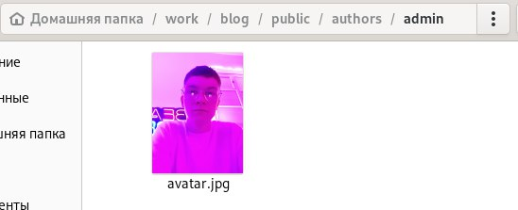

Рис. 1: Добавили фото

1. Добавим краткое описание владельца сайта, информацию о интересах, образовании.(рис. 2)

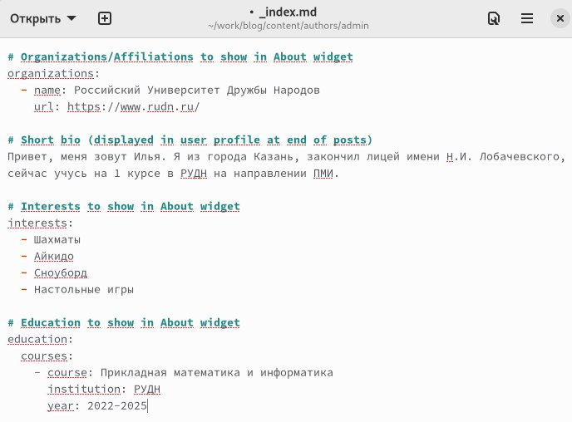

Рис. 2: Информация владельца

1. Далее добавим пост недели и пост по выбору. Переходим в папку “contents” -> “post” и добавляем необходимую информацию.(рис. 3)(рис. 4)

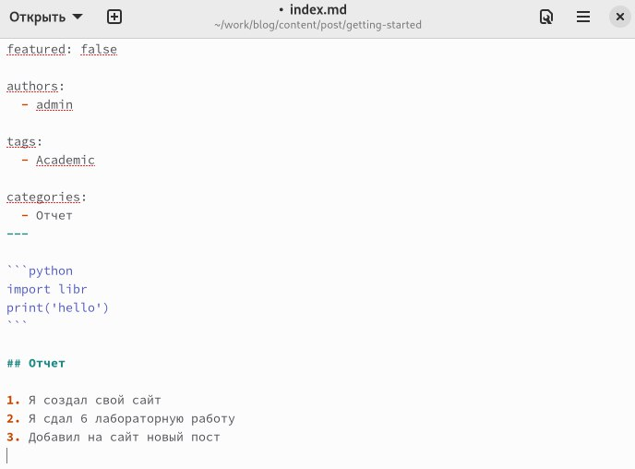

Рис. 3: Недельный отчет

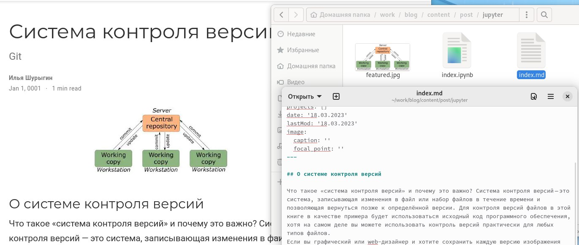

Рис. 4: Пост про git

1. Выгружаем всё на сайт, используя знакомые команды и не забываем делать это и из “public”.(рис. 5)

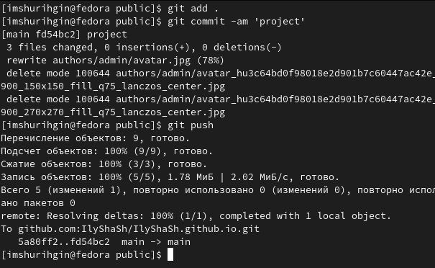

Рис. 5: Загружаем изменения на github

# 4 Выводы

Вывод: я создал новые посты на своем сайте, загрузил информацию о себе.